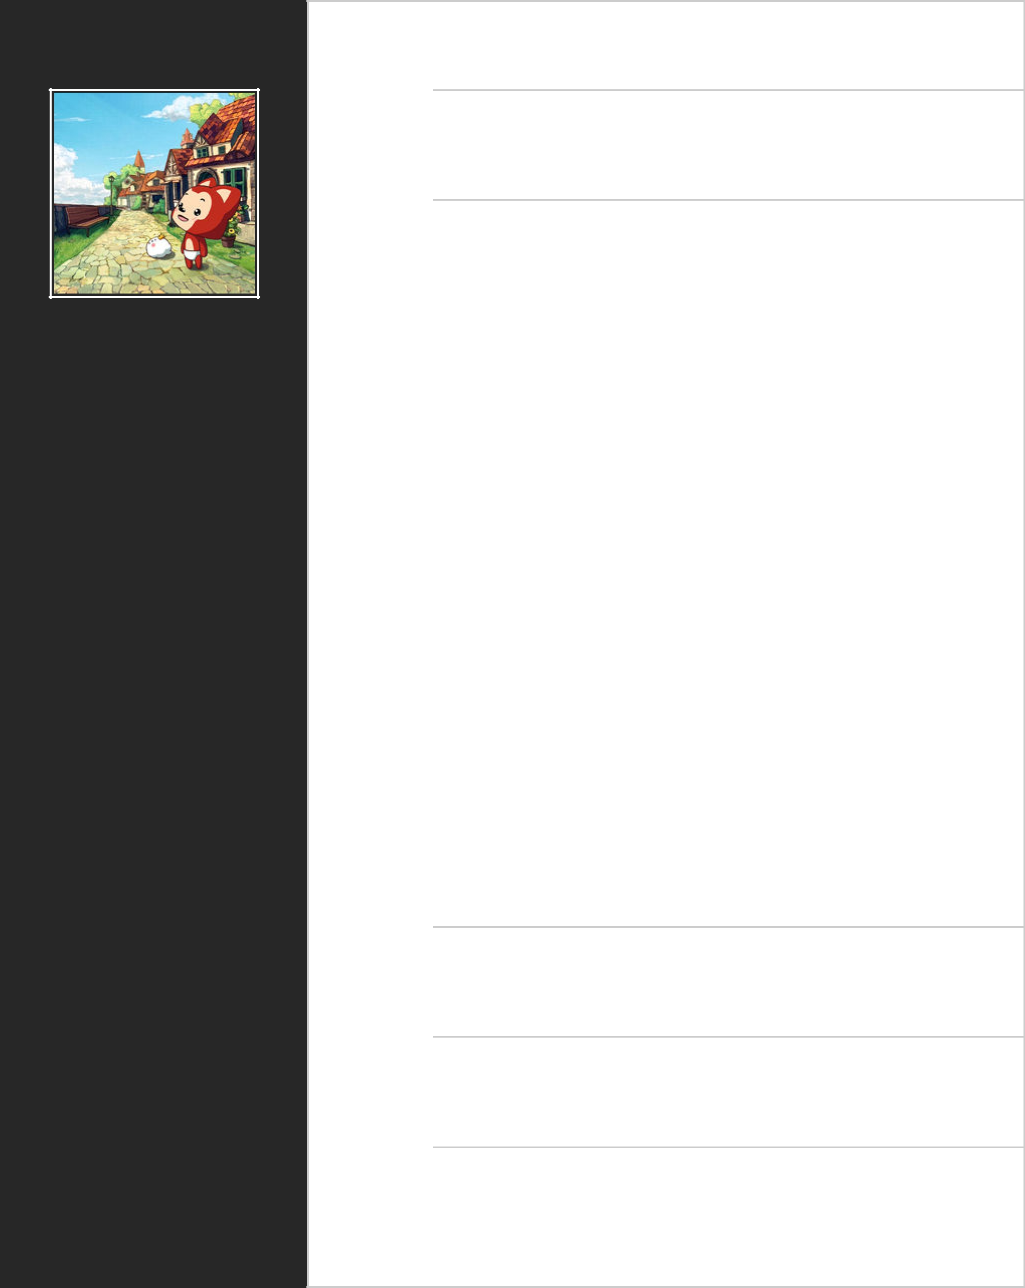

姓名

求职意向:平面设计

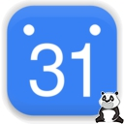 出生年月:

 籍贯:

 学历:

 专业:

 电话:

 电子邮箱:

 通信地址:
教育背景

2012年08月 xxx大学 本科 平面设计

工作经历

2012年08月 xxx公司 平面设计

负责宣传公司日常，策划设计制作

企业宣传资料的设计，制作和创新

协助其他部门人员顺利完成对设计及美学方面的工作
公司网站风格的把握，色调搭配，布局合理性，图片整理等

2012年08月 xxx公司 平面设计

负责宣传公司日常，策划设计制作

企业宣传资料的设计，制作和创新

协助其他部门人员顺利完成对设计及美学方面的工作
公司网站风格的把握，色调搭配，布局合理性，图片整理等

2012年08月 xxx公司 平面设计

负责宣传公司日常，策划设计制作

企业宣传资料的设计，制作和创新

协助其他部门人员顺利完成对设计及美学方面的工作
公司网站风格的把握，色调搭配，布局合理性，图片整理等

2012年08月 xxx公司 平面设计

负责宣传公司日常，策划设计制作

企业宣传资料的设计，制作和创新

协助其他部门人员顺利完成对设计及美学方面的工作
公司网站风格的把握，色调搭配，布局合理性，图片整理等

所持证书

英语二级，计算机二级，c1驾驶证，高级驾驶证

荣誉奖励

三好学生，院优秀干部，院一等奖学金

自我评价

本人性格热情开朗，待人友好，为人诚实谦虚。工作勤奋，认真负责，能吃苦耐劳，尽职尽责，有耐心。具有亲和力，平易近人，善于与人沟通。学习刻苦认真，成绩优秀，名列前茅。品学兼优，连续三年获得学院奖学金。

